1.输人一行英文字符串，统计其中有多少个单词，每两个单词之间以空格隔开，并将输人字符串按每个单词首字母大写方式输出。如输入:I like playingchess best，输出:There are 5 words in the line
代码：
s=input("请输入一行英文：")
words=s.split( )
print(f"There are {len(words)} words in the line")
result = "".join(word.capitalize()for word in words)
print(result)
输入/输出：
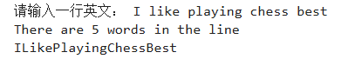
问题与解决方案：
输入字符串按每个单词首字母大写方式输出，
2.输人一个数字，输出该数字的逆序显示。如输人65345，输出54356。
3.输人一字符串，判断字符串中的元素是否全为数字?全为字母?全大写?全小写? 输出形如:全为数字:True(False)
4.将文件名输出为文件名称和后缀名。如文件名为:‘counter.txt’，输出文件名为counter,后缀名为txt。
5.提取字符串中的网址，s=“hello<[www. baidu.com]>welcom”
6.将日期2021.08.09转变为2021-08-09。

